UPUTE ZA AKTIVACIJU GSUITE FOR EDUCATION FOR CARNET
– prijava preko računala ili laptopa, ne mobitela
- Upisati adresu: aktivacija.skole.hr
- Kliknuti na plavi gumb: prijavite se za aktivaciju usluga
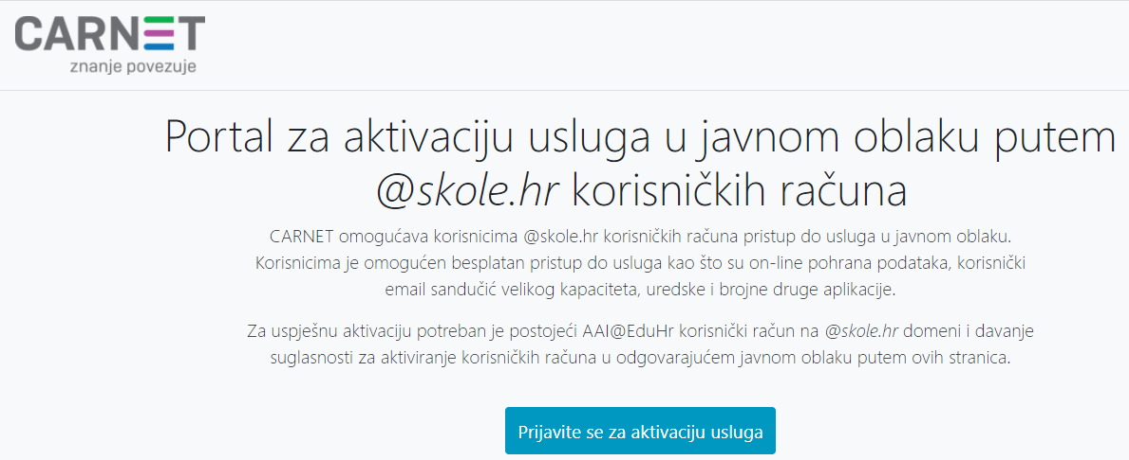
- Upisati korisničko ime i lozinku, carnet šifra
- Kliknuti na gumb: dozvoli
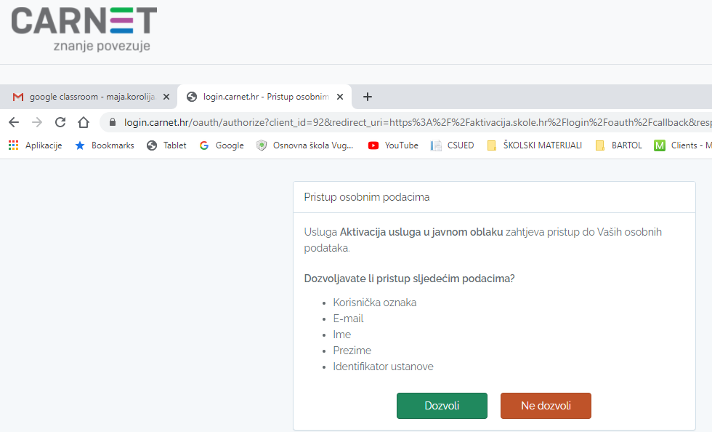
- Klikni gumb: aktiviraj
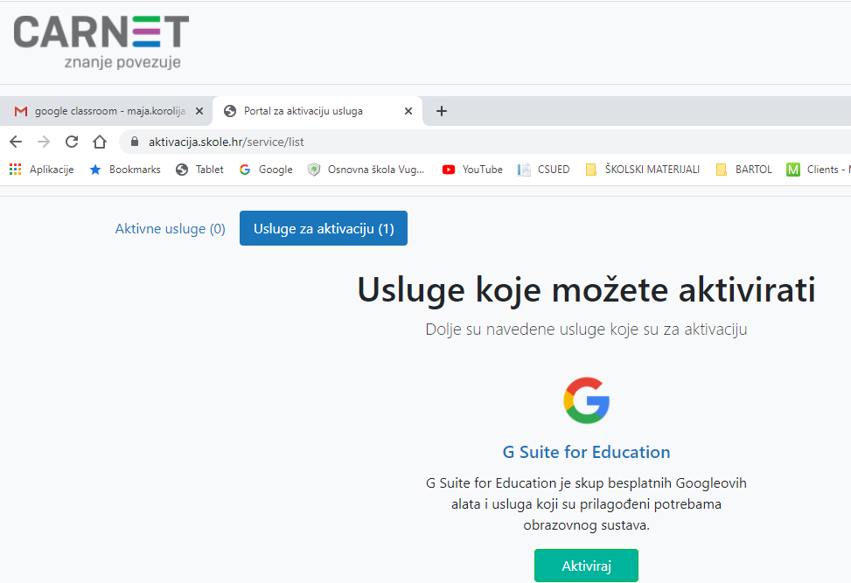
- Klikni gumb: nastavi
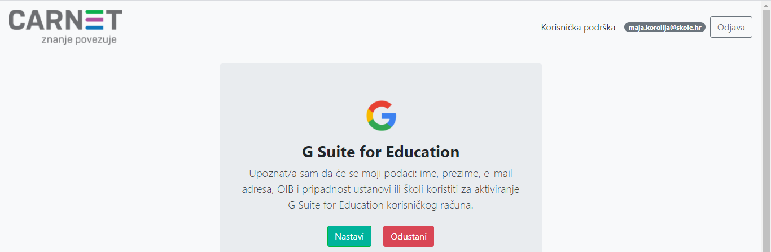
- Čekati sat vremena na aktivaciju usluge
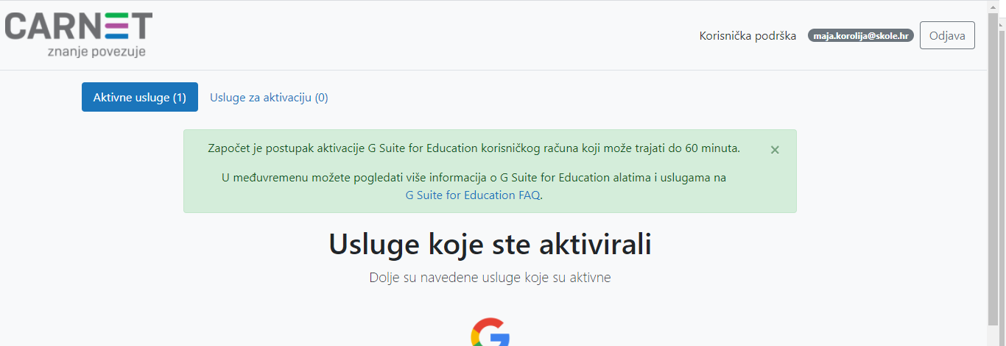

- Odjaviti se sa gmail računa ako postoji
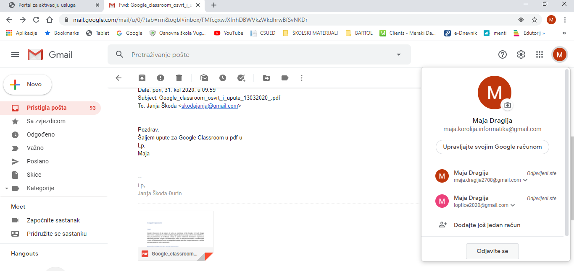
- Kliknuti: Sučelje za prijavu
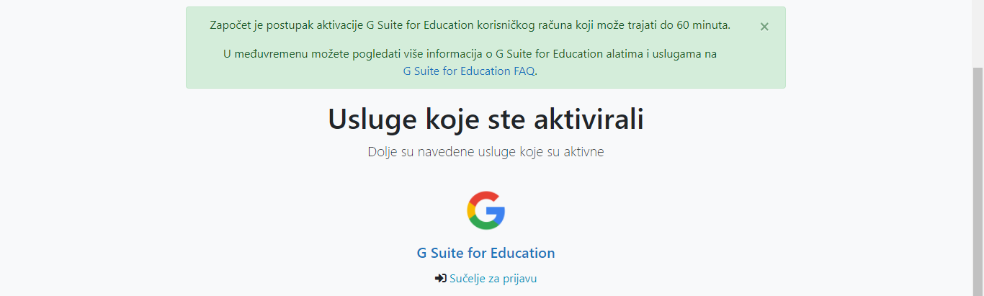
- Kliknuti: upotrijebi neki drugi račun; nakon sat vremena od aktivacije
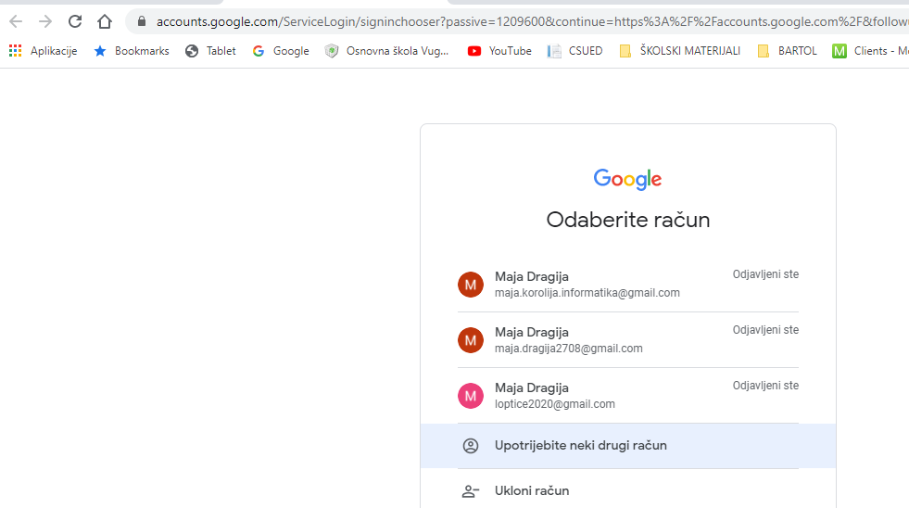
- Unesi carnetov identitet: korisničko ime i lozinku
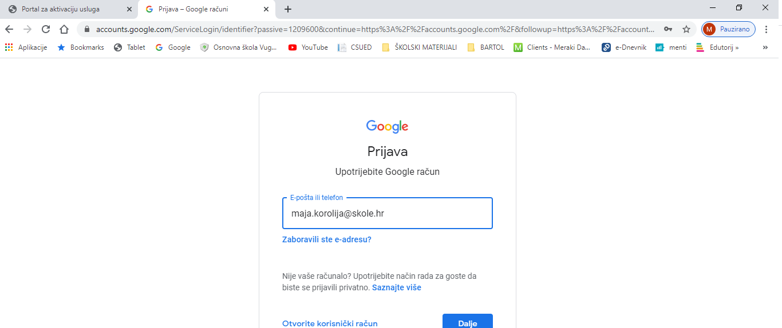
- Otvara se novi carnetov prozor gdje se upisuje ponovno carnet identitet, korisničko ime i lozinka od skole.hr
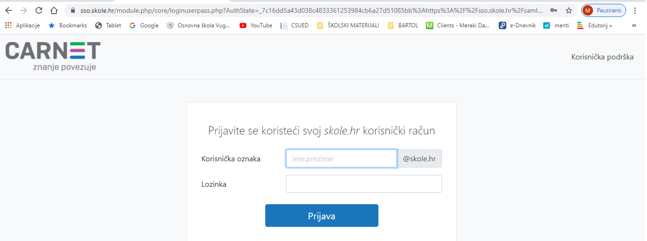
- Kliknuti na nastavak
- Skrolati do kraja i kliknuti: Prihvati
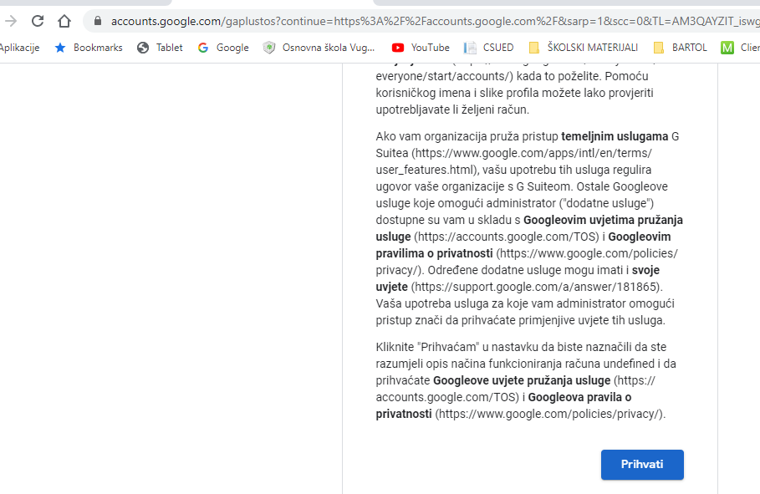
- Ulazak u google račun sa carnet šifrom
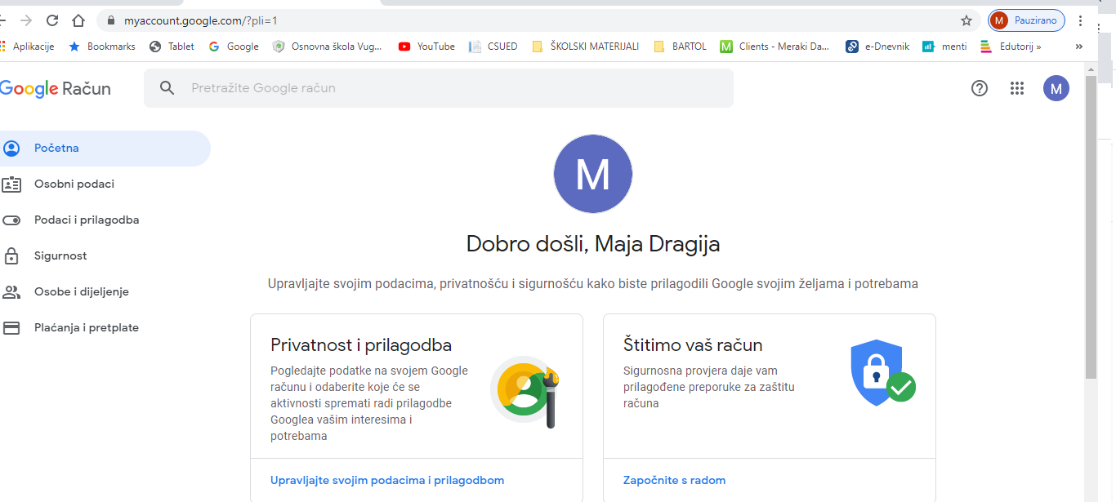
- Ulazak u google učionicu
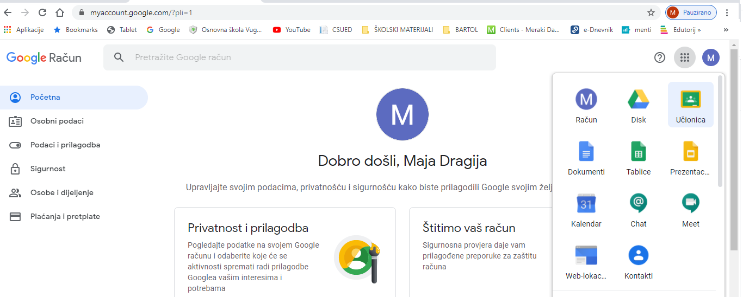
- Kliknuti: nastavi
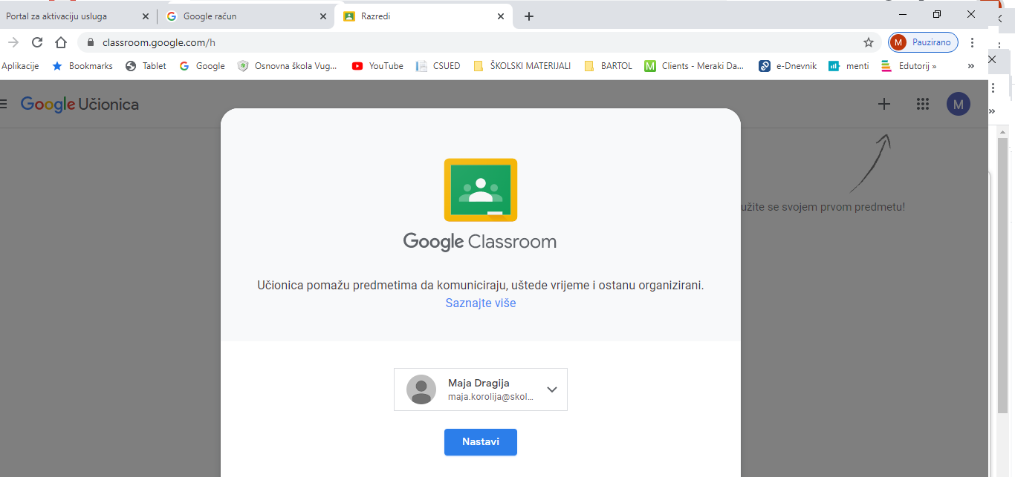
- Kliknuti: Učenik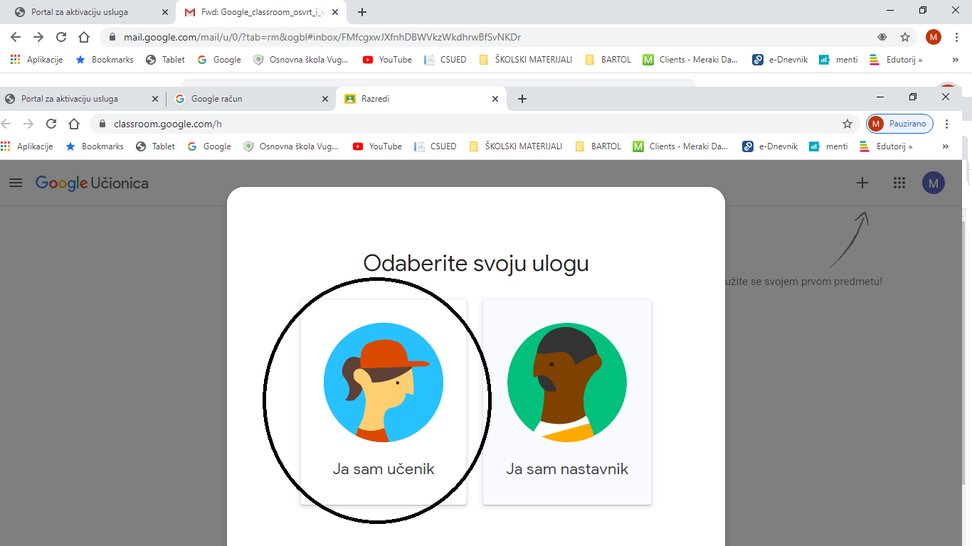

- Kako se dodati pojedinom predmetu : Google učionica → znak plus → pridruži se predmetu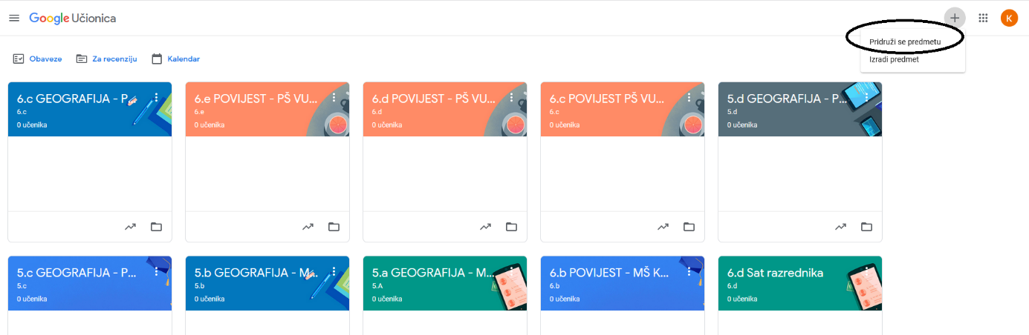

- Upisivanje kodova za predmet : kod za predmet upisati na predviđeno mjesto i prihvati
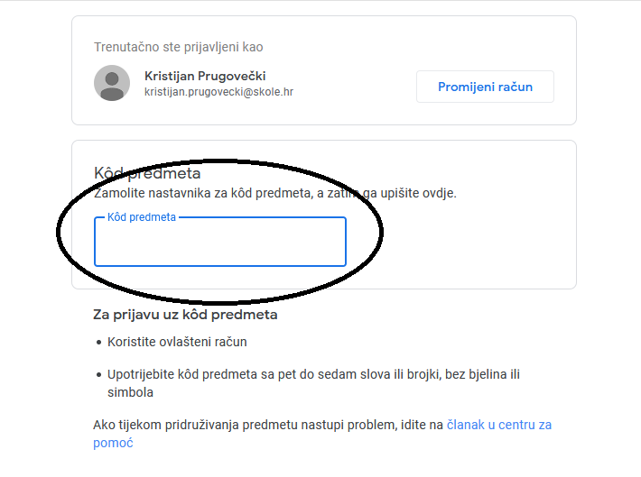
Kodove ćete dobiti od učitelja za svaki predmet tijekom prva dva tjedna nastave.

Instaliranje aplikacije na mobitel
- Otvoriti trgovinu play
- Upisati u tražilicu google classroom
- Pritisnuti instaliraj
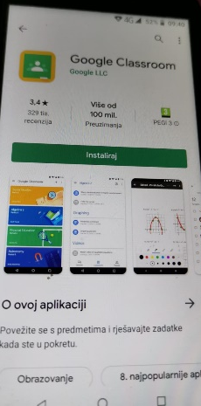
- Otvoriti classrom te pritisnuti plus (dolje desno)

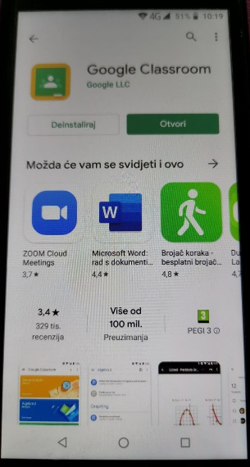

- Kliknuti početak rada
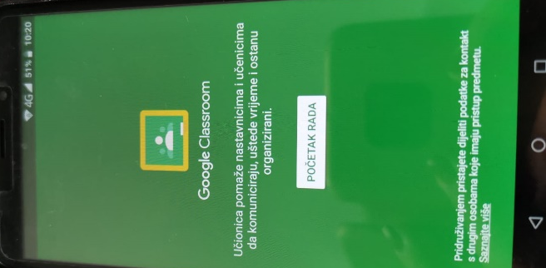
- Odabir drugog računa
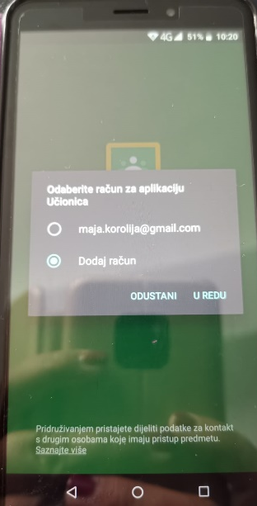
- Upisati Carnetovu šifru i pritisnuti Dalje
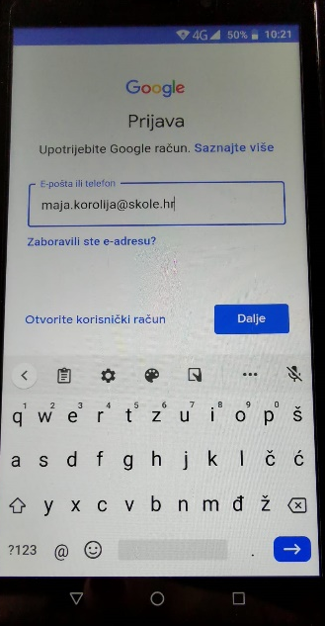
- Prihvati suglasnost
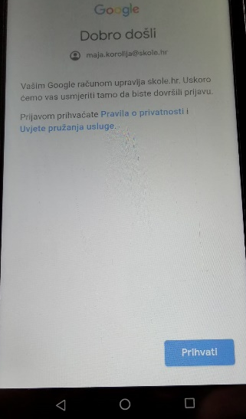
- Upisati Carnet šifru
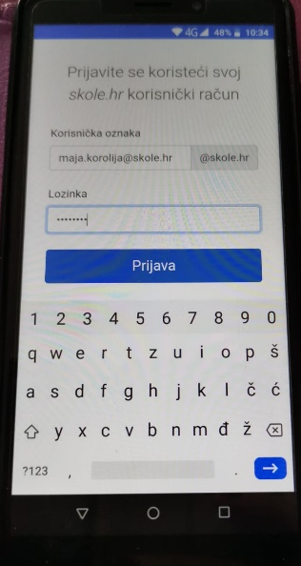
- Odaberi opciju plus (dolje desno)
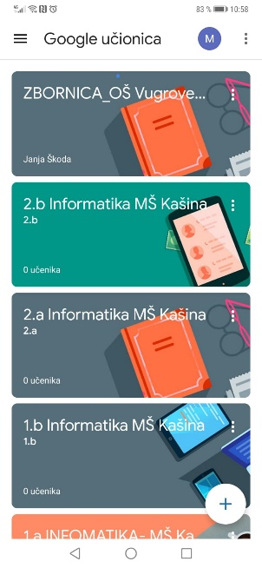
- Odabrati opciju pridruži se predmetu

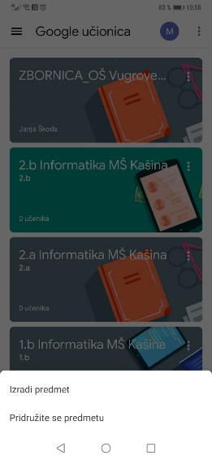

- Upisati kod za svaki predmet, kod ćete dobiti od učitelja/učiteljice određenog premeta odnosno razrednika
